Новосибирский клуб экстремальных автопутешествий
OFF ROAD MASTER

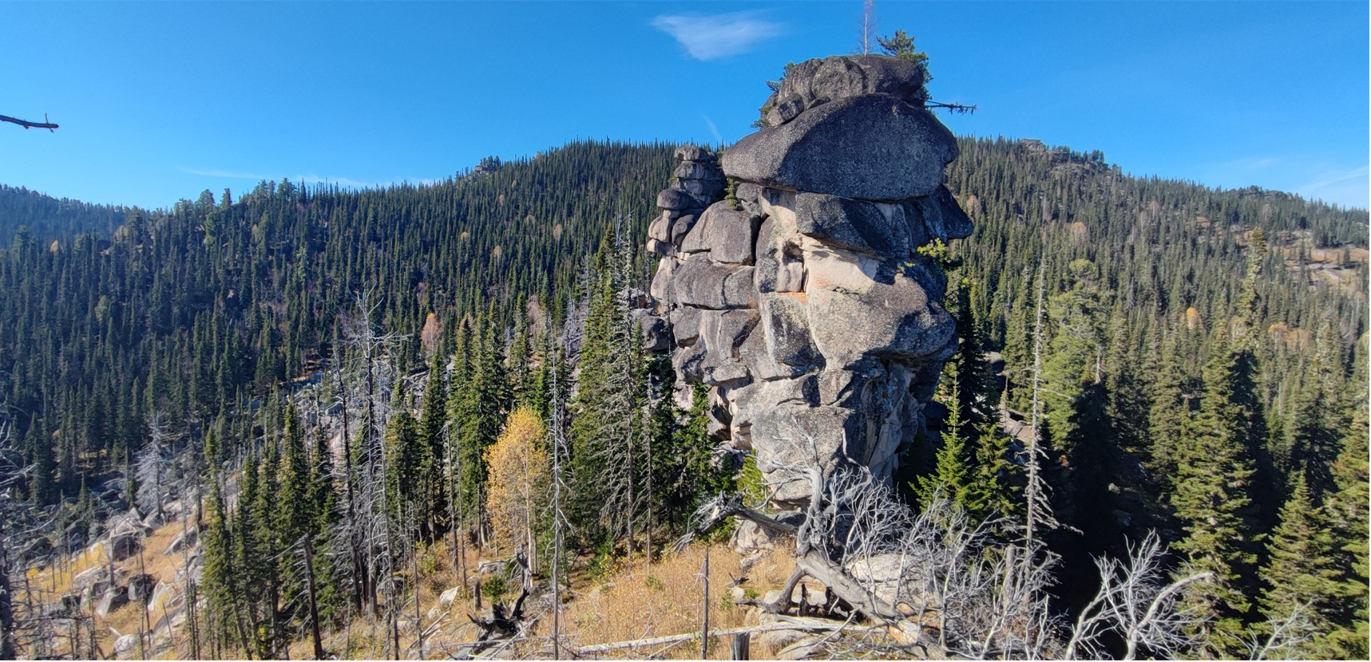

О Т Ч Ё Т

о прохождении автомобильного туристского спортивного маршрута
второй категории сложности (0840061411Я) по территории
Кемеровской области и Алтайского края
в период с 28 октября по 03 ноября 2024 г.

Маршрутная книжка № 0-239-24

Руководитель:
Смаль Анна Алексеевна

Маршрутно-квалификационная комиссия Новосибирского отделения Федерации спортивного туризма России рассмотрела отчёт и считает, что маршрут может быть зачтён всем участникам и руководителю второй категории сложности.

Отчёт использовать в библиотеке Новосибирского отделения Федерации спортивного туризма России.

Судья по виду _______________________(_____________________)

Председатель МКК ___________________(_____________________)

Штамп МКК
Новосибирск 2024
Содержание
1. Справочные сведения о пройденном маршруте 3
1.1. Проводящая организация: 3
1.2. Место проведения: 3
1.3. Общие справочные сведения о маршруте: 3
1.4. Подробная нитка пройденного маршрута 3
1.5. Препятствия, определяющие сложность маршрута 3
1.6. Состав группы 4
1.7. Адрес хранения отчета: 4
1.8. Выпускающая МКК 4
1.9. Обзорная карта региона проведения маршрута 5
2. Планируемый график движения по маршруту 5
3. Пройденный график движения по маршруту 6
4. Изменения маршрута и их причины 6
5. Подробная карта прохождения маршрута 6
6. Техническое описание прохождения определяющих препятствий 7
7. Итоги, выводы, рекомендации 17
8. Приложения. 17
8.1. Маршрутная книжка 17
8.2. Дневник прохождения маршрута. 18
8.3. Сведения о районе прохождения маршрута 32

1. Справочные сведения о пройденном маршруте

1.1. Проводящая организация:
Россия, Новосибирская область, г. Новосибирск, Новосибирский клуб экстремальных автопутешествий OFF ROAD MASTER.

1.2. Место проведения:
Спортивный маршрут был пройден в Российской Федерации по территории Кемеровской области и Алтайского края.

1.3. Общие справочные сведения о маршруте:
Вид маршрута | Кат. сложности | Протяж-ть км | Продолжит. дней |  | Сроки
 |  |  | общая | ходовых
авто | вторая | 1250 | 7 | 7 | 28.10–03.11.2024

1.4. Подробная нитка пройденного маршрута:
г. Новосибирск – г. Ленинск-Кузнецкий – г. Междуреченск – пос. Ортон – г. Гурьевск – р.п. Тальменка – г. Новосибирск

1.5. Препятствия, определяющие сложность маршрута:
Вид препятствия | Кат. тр-ти | Протяженность, км | Характеристика препятствия
ПП Дорога | 1 | 460 км | от г. Новосибирск до г. Ленинск-Кузнецкий асфальт хорошего качества. На дороге есть участок с уклоном до 12% в районе станции Тальжино.
ПП Дорога | 1 | 120 км | на участках от г. Междуреченск до с. Майзас (30 км), от г. Белово до р.п. Тальменка (90 км) старый асфальт с выбоинами, трещинами, ямами, волнами, неровностями.
ПП Дорога | 2 | 40 км | на участке дороги от с. Майзас до пос. Ортон. Грунтовая дорога с ямами после дождя, местами небольшие каменные выходы.
ЛП перевал | 2 | 6 км | на участке дороги от с. Майзас до пос. Ортон. 2 перевала – Майзасский и Ортонский с грунтовым покрытием. Протяженность каждого примерно 3 км. Уклон более 12%.
Маршрут начинается в г. Новосибирск и заканчивается в г. Новосибирск.

1.6. Состав группы:
№ п/п | Фото | ФИО | Туристский опыт, спортивная квалификация | Обязанность
 |  | Смаль Анна Алексеевна | 3Р, 2 с.р. | Руководитель,  запасной водитель
 |  | Абрамов Иван Сергеевич | 3У, б.р. | Водитель
 | 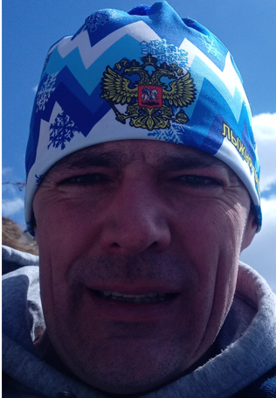 | Черноусов Павел Николаевич | 1Р, б.р. | Водитель
 |  | Третьяков Андрей Валерьевич | 3У, б.р. | Механик
 |  | Шавкун Светлана Михайловна | 3У, б.р. | Запасной водитель

В составе группы 2 автомобиля - марки Toyota Land Cruiser 80 и Suzuki Escudo.

1.7. Адрес хранения отчета:
Отчет о пройденном туристском спортивном маршруте хранится в библиотеке Новосибирского Отделения Федерации спортивного туризма России.

1.8. Выпускающая МКК:
Маршрутно-квалификационная комиссия Сибирского федерального округа 154 – 00 – 666656666.

1.9. Обзорная карта региона проведения маршрута:

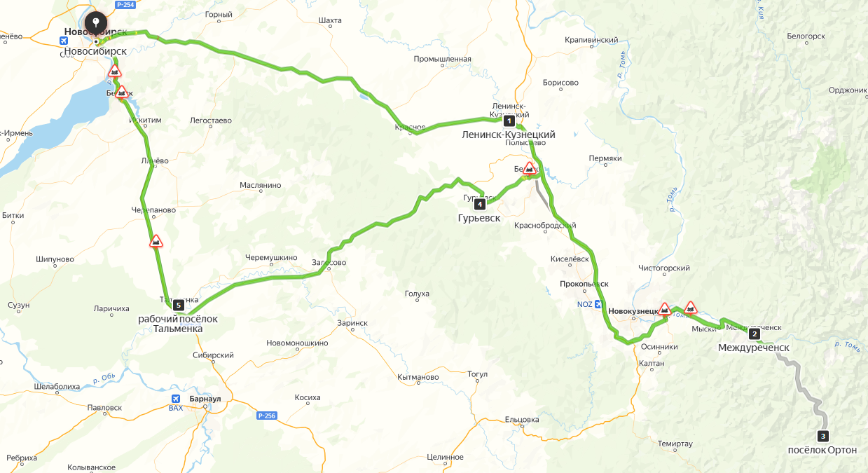

Планируемый график движения по маршруту
Дата | Дни пути | Участки маршрута | км | Способы передвижения
28.10.24 | 1 | г. Новосибирск – г. Ленинск-Кузнецкий | 230 | автомобиль
29.10.24 | 2 | г. Ленинск-Кузнецкий – г. Междуреченск | 230 | автомобиль
30.10.24 | 3 | г. Междуреченск – пос. Ортон | 100 | автомобиль
31.10.24 | 4 | Дневка | 0 | -
01.11.24 | 5 | пос. Ортон – г. Гурьевск | 330 | автомобиль
02.11.24 | 6 | г. Гурьевск – р.п. Тальменка | 200 | автомобиль
03.11.24 | 7 | р.п. Тальменка – г. Новосибирск | 160 | автомобиль
 |  | Всего, км | 1250

Пройденный график движения по маршруту
Дата | Дни пути | Участки маршрута | км | Способы передвижения
28.10.24 | 1 | г. Новосибирск – г. Ленинск-Кузнецкий | 230 | автомобиль
29.10.24 | 2 | г. Ленинск-Кузнецкий – г. Междуреченск | 230 | автомобиль
30.10.24 | 3 | г. Междуреченск – пос. Ортон | 100 | автомобиль
31.10.24 | 4 | Дневка | 0 | -
01.11.24 | 5 | пос. Ортон – г. Гурьевск | 330 | автомобиль
02.11.24 | 6 | г. Гурьевск – р.п. Тальменка | 200 | автомобиль
03.11.24 | 7 | р.п. Тальменка – г. Новосибирск | 160 | автомобиль
 |  | Всего, км | 1250

Изменения маршрута и их причины
Маршрут пройден без изменений.

Подробная карта прохождения маршрута
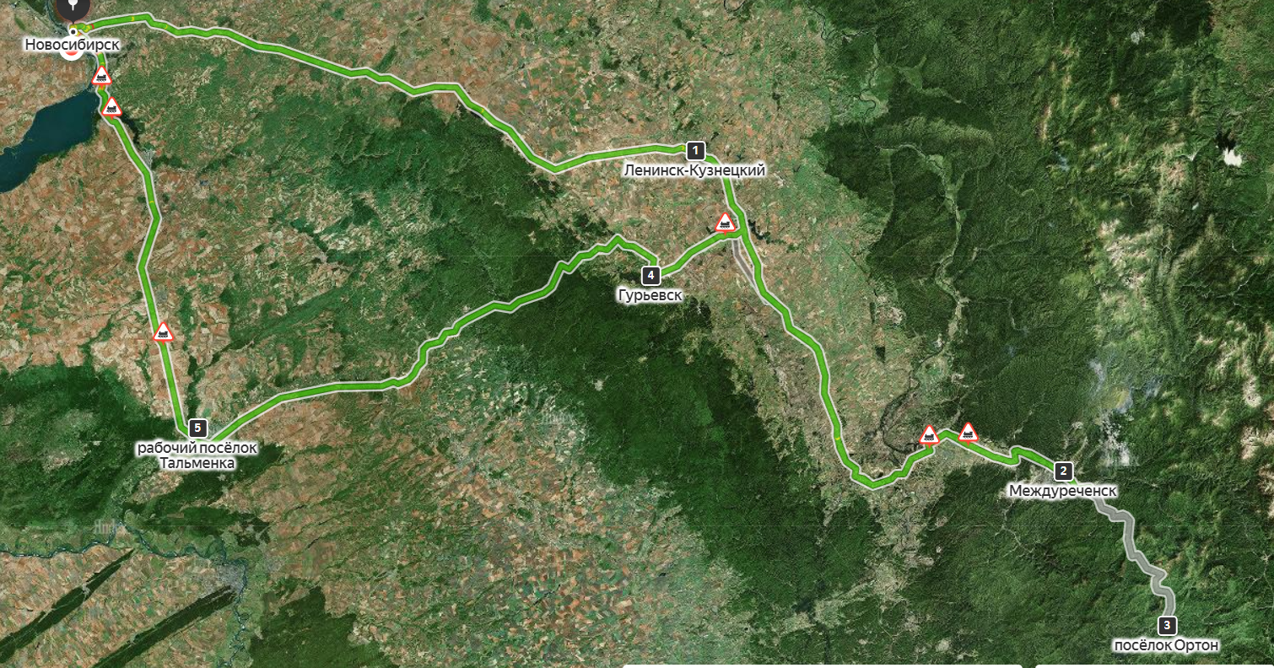

Техническое описание прохождения определяющих препятствий

6.1 ПП «Дорога», 1 к.т. (460 км) - от г. Новосибирск до г. Ленинск-Кузнецкий асфальт хорошего качества. Изредка попадаются места с небольшими трещинами на асфальте. В районе станции Тальжино на дороге есть короткий участок с уклоном 5% протяженностью примерно 1 км с дефектами дорожного полотна.

Движение по асфальтовой дороге хорошего качества, местами с небольшими трещинами, соблюдая скоростной режим и правила дорожного движения. В районе станции Тальжино на дороге есть короткий участок с уклоном 5%. Рекомендуется снизить скорость на спуске.

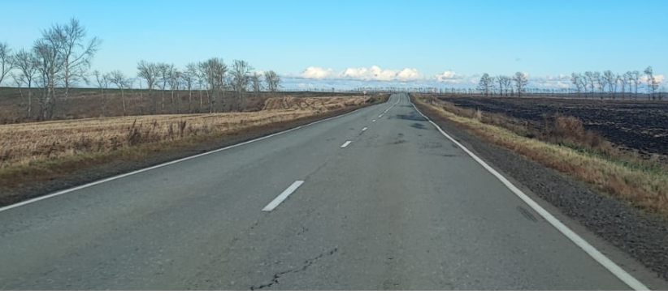

небольшие трещины на асфальте

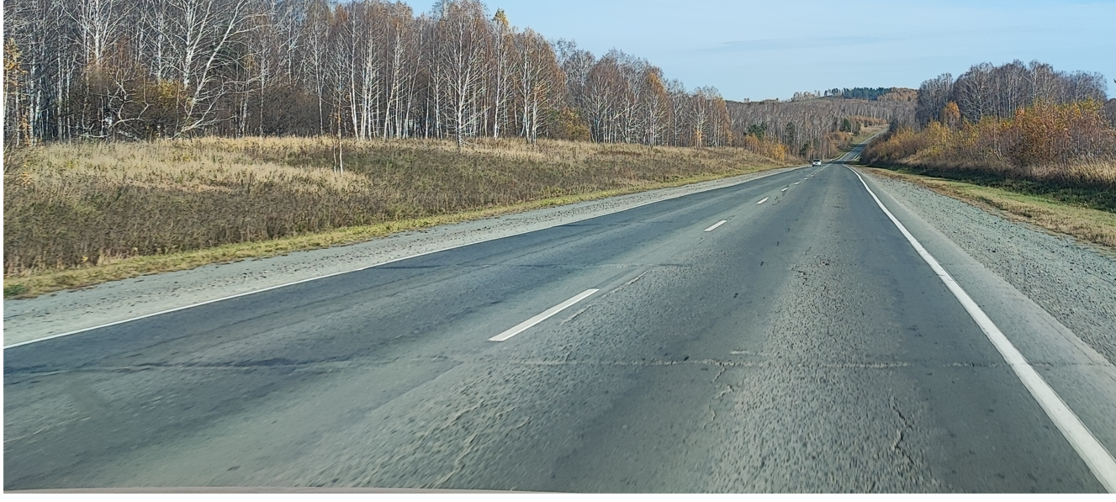

участок с уклоном 5% в районе ст. Тальжино

6.2 ПП 1 к.т. «Дорога» (120 км) - на участке от г. Междуреченск пос. Майзас (30 км), от г. Белово до р.п. Тальменка (90 км) старый асфальт с выбоинами, трещинами, ямами, волнами, неровностями.

Плохой неровный асфальт с трещинами, выбоинами, «заплатками», неровностями. Местами размытые обочины. Крутые повороты, ухудшающие видимость встречных машин. На пути до с. Майзас часто встречаются животные на дороге. На обратном пути дорожную ситуацию и видимость ухудшает дождь. Едем по скользкому покрытию с лужами. Рекомендуем ехать со скоростью не более 40 км/час.

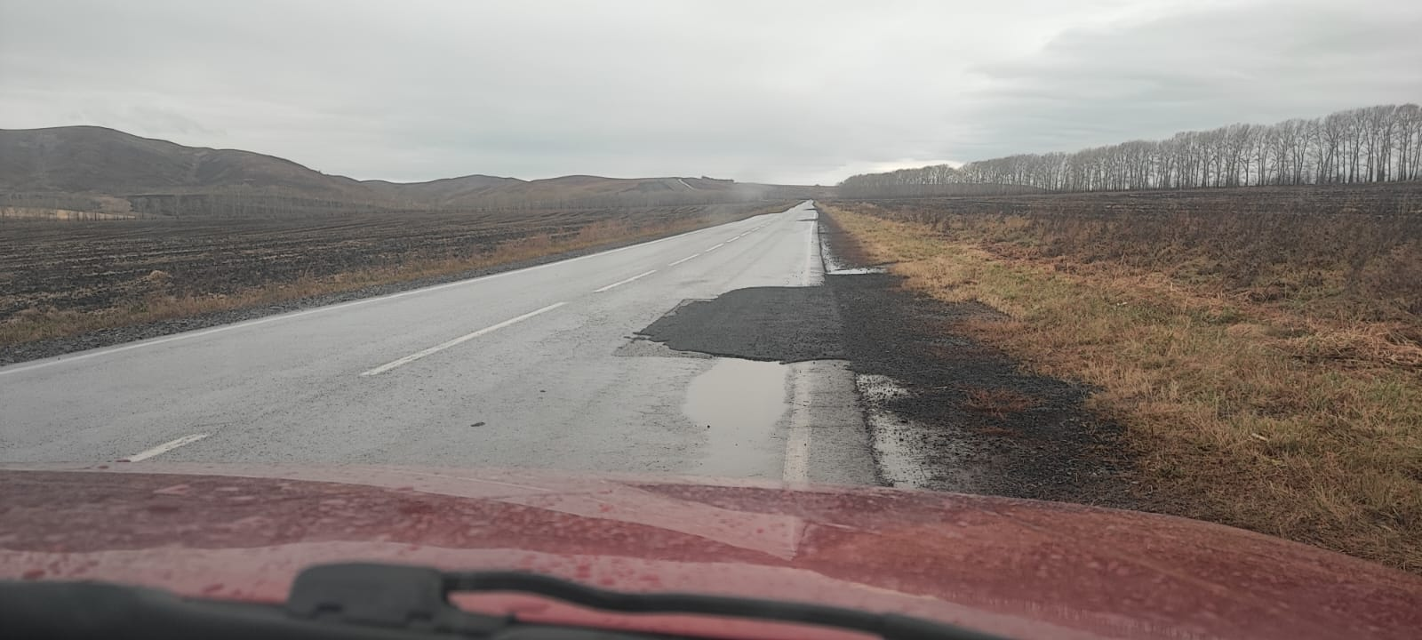

заплаты по обочинам

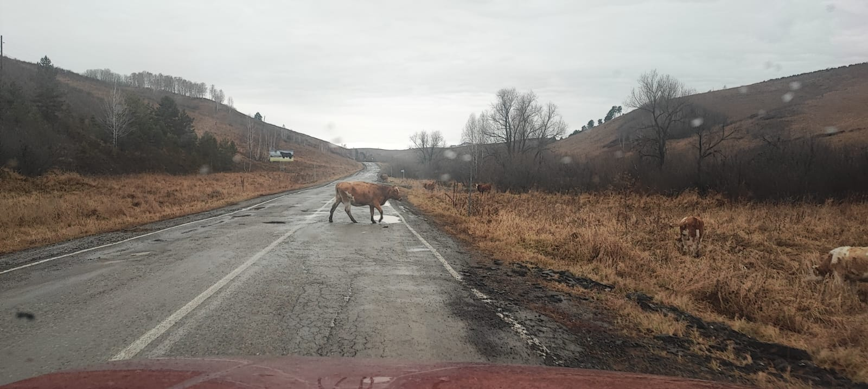

животные на дороге

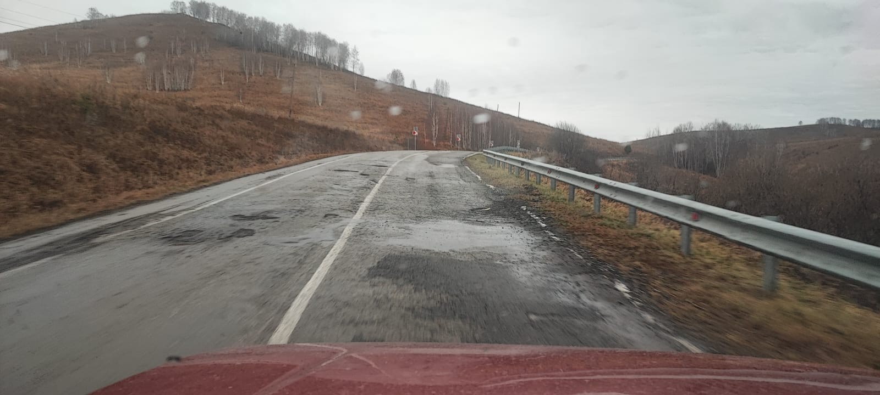

неровности на асфальте

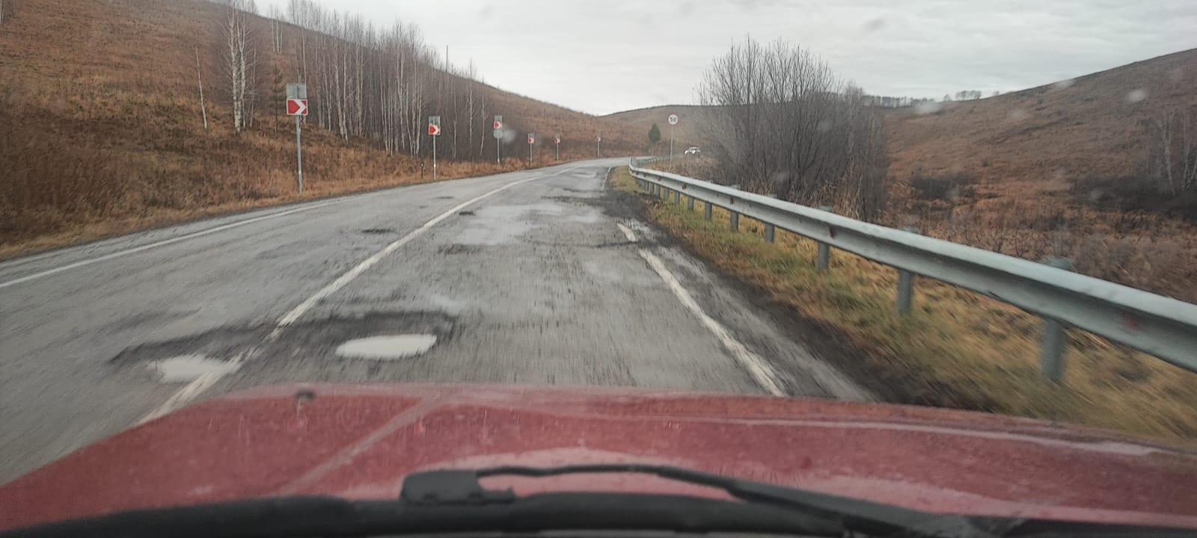

крутые повороты на дороге

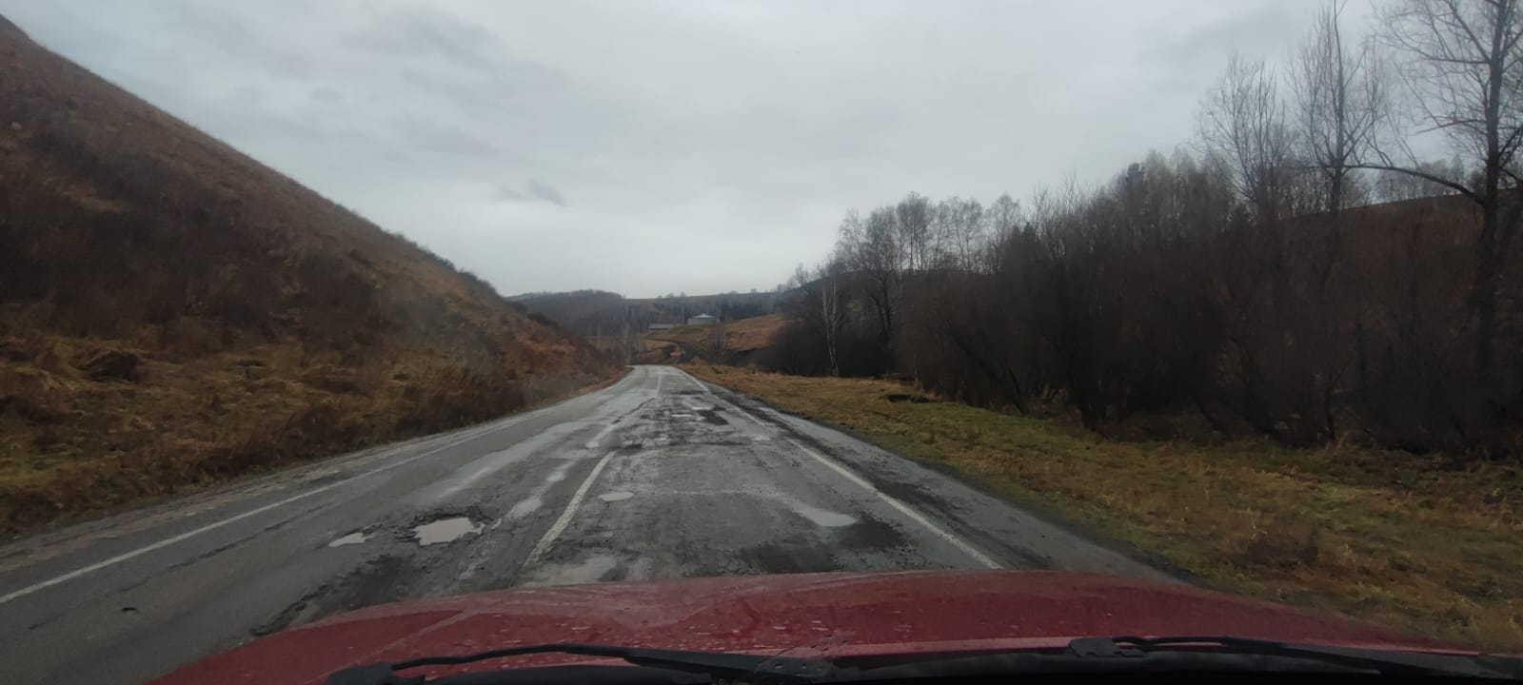

ямы на дороге

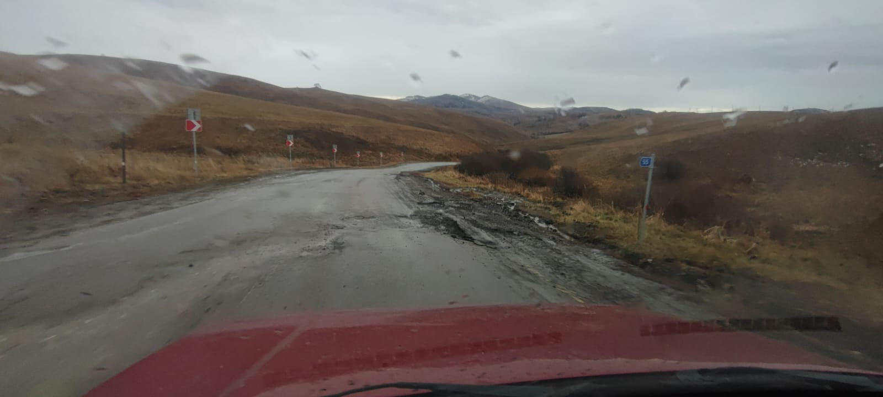

размытые обочины

6.3 ПП 2к.т. «Дорога» (40 км) – на участке дороги от с. Майзас до пос. Ортон. Грунтовая дорога с ямами после дождя, местами небольшие каменные выходы.
Грунтовая узкая дорога с огоромным количеством ям, идет через лес, с крутыми поворотами, что значительно снижает обзор водителю. Будьте предельно осторожны. Местами имеет каменные выходы. Также на дороге есть несколько мостов через реки.
На обратном пути дорожную ситуацию и видимость ухудшает дождь. Дорога стала скользкая, в ямах стоит вода, что мешает оценить их глубину. Вероятен занос автомобиля. На участке – 2 перевала с уклоном более 12%. Рекомендуемая скорость – не более 30 км/ч. Также рекомендуем уменьшить давление в колесах, во избежание большой нагрузки на трансмиссию автомобиля при движении.
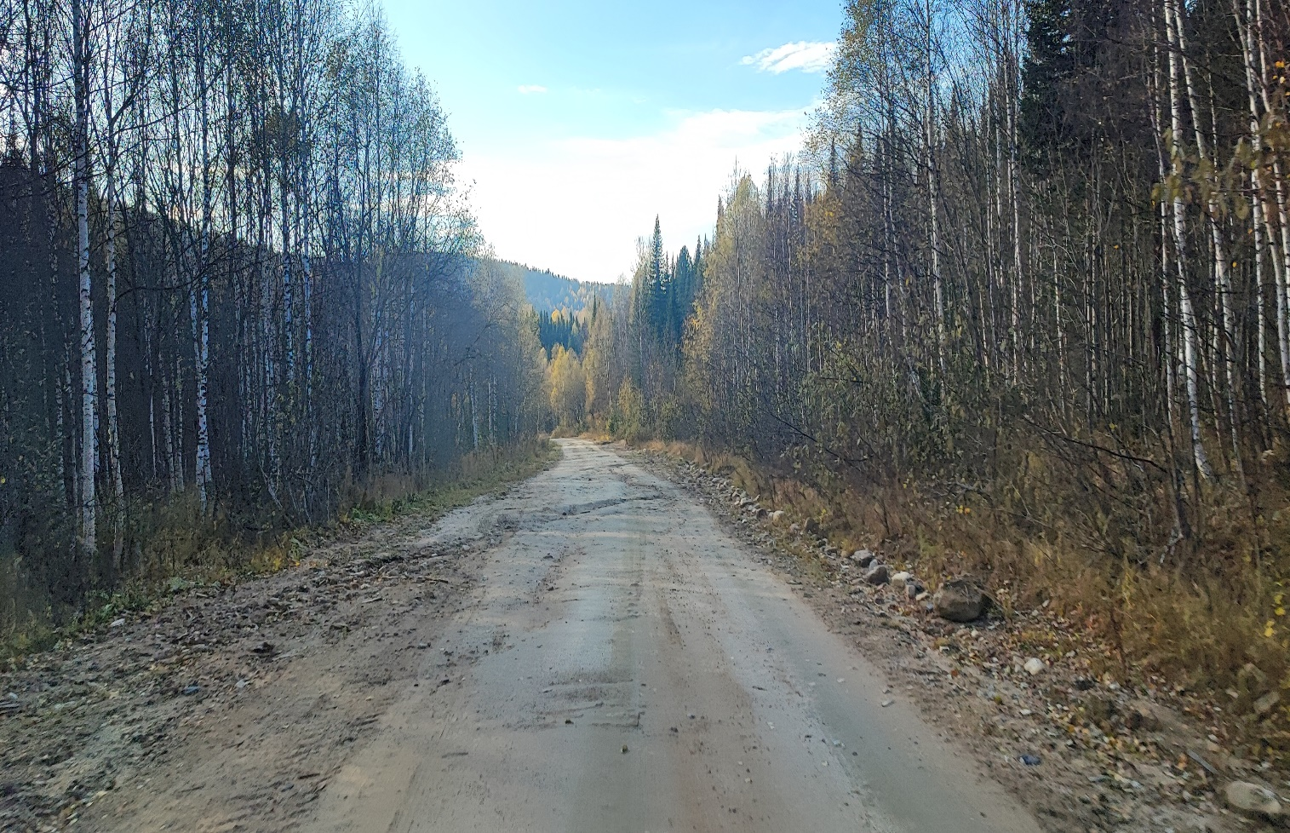
дорога на пос. Ортон
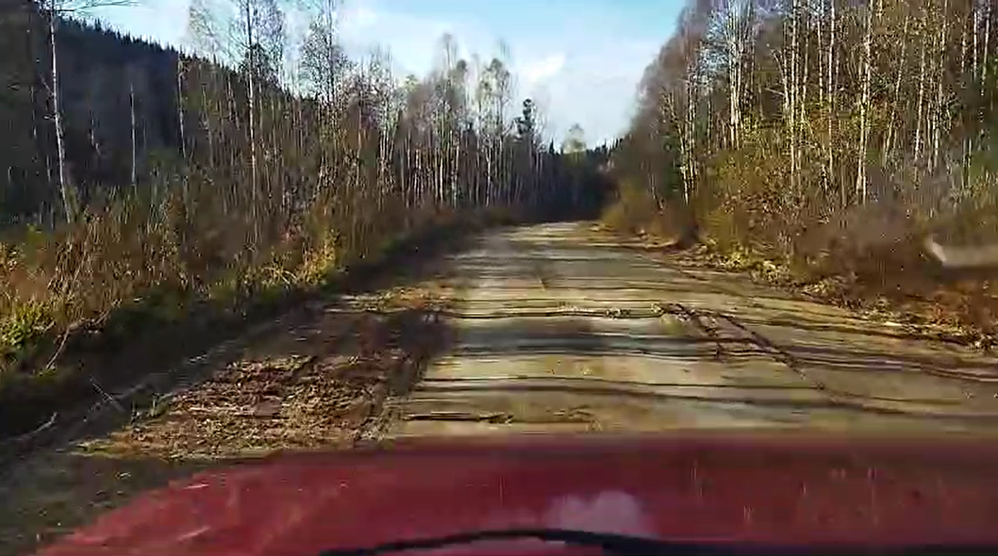
каменные выходы на дороге
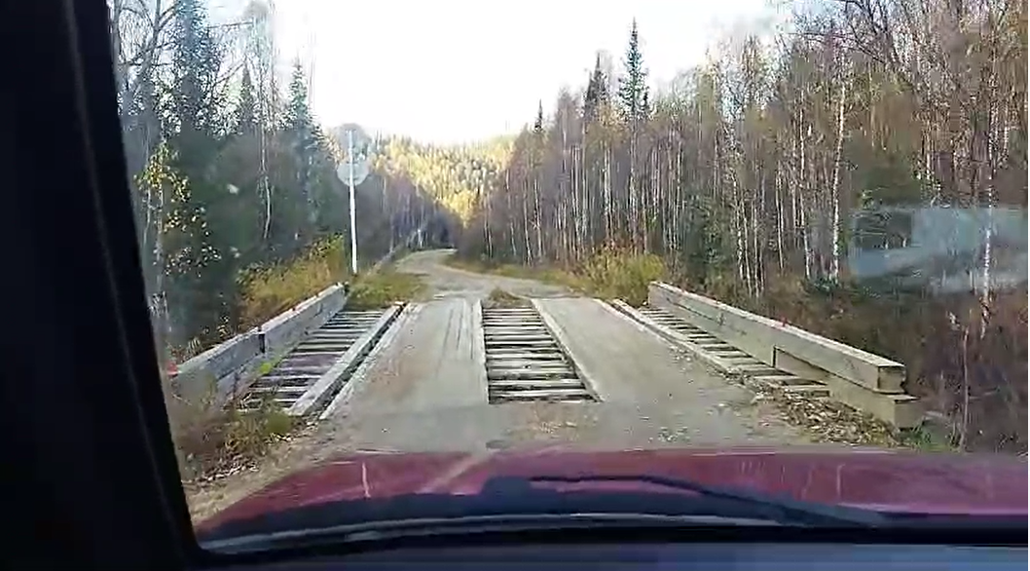
мост через речку
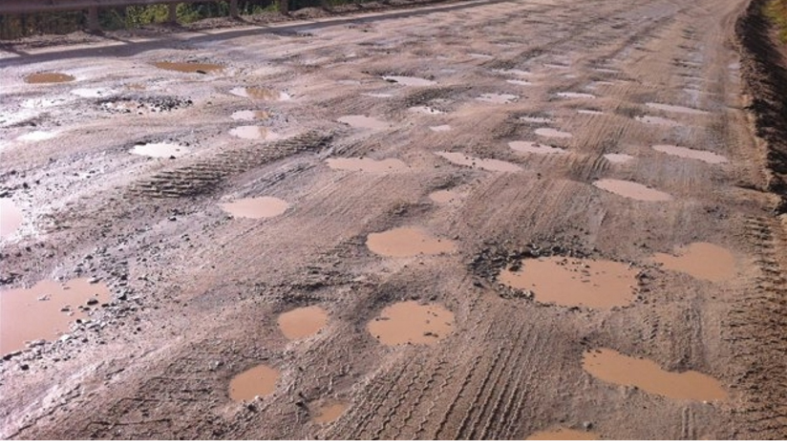
дорога после дождя
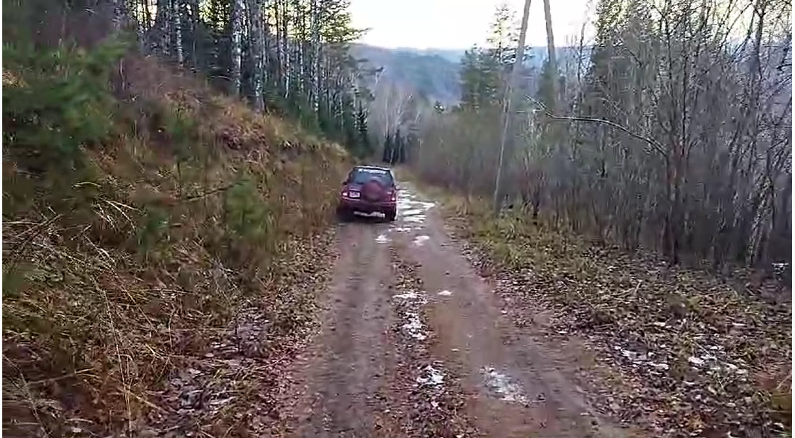
дорога до пос. Ортон после дождя

6.4 ЛП 2 к.т. «Перевал» (общая протяженность – 6 км) – на участке дороги от с. Майзас до пос. Ортон 2 перевала с грунтовым покрытием. Уклон более 12%.
2 перевала - Майзасский и Ортонский. Протяженность каждого примерно 3 км. Грунтовая узкая дорога с подъемом и спуском более 12%, крутыми поворотами и каменными выходами. Рекомендуемая скорость – не более 30 км/ч.

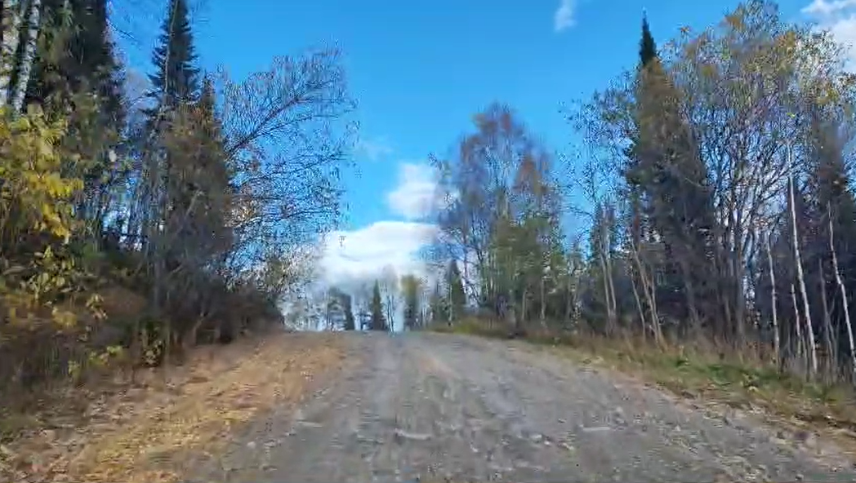
подъем на перевал
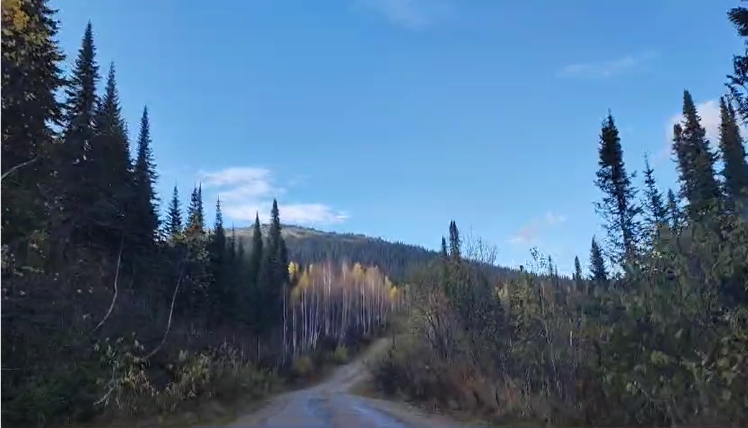
Ортонский перевал
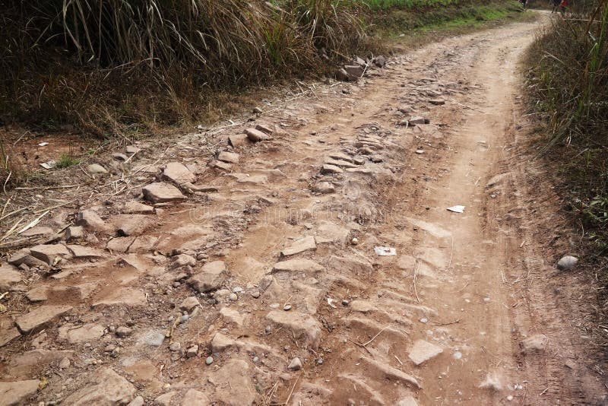
каменные выходы
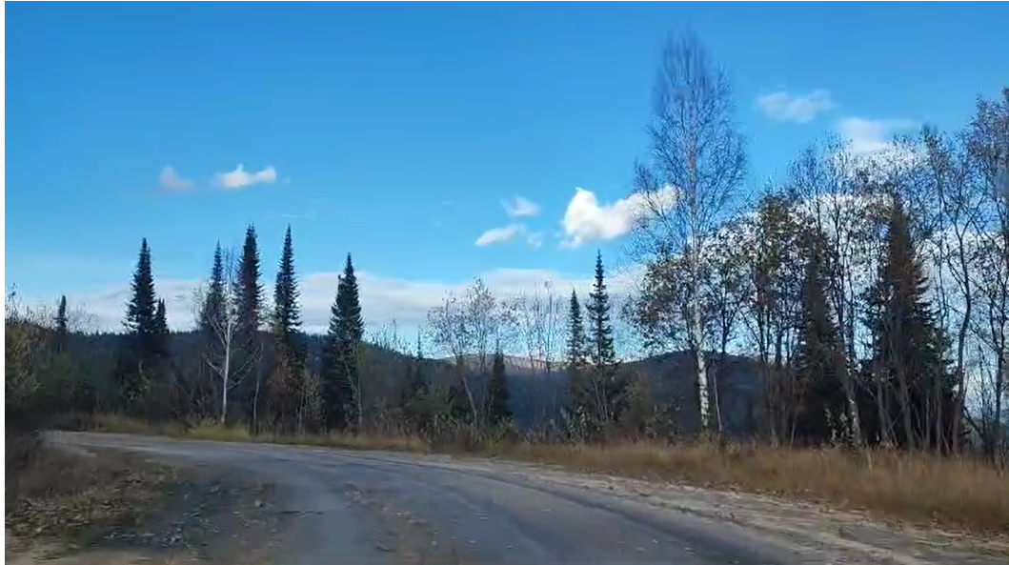
крутые повороты на перевалах

7. Итоги, выводы, рекомендации
Маршрут пройден без происшествий и поломок. Цель достигнута: группа прошла авто маршрут второй категории. Автомобили и экипажи показали слаженную работу в разных погодных условиях. В результате был получен опыт, который необходим для прохождения маршрутов более сложной категории.

8. Приложения

8.1. Маршрутная книжка

Скан маршрутной книжки отсутствует.

8.2. Дневник прохождения маршрута

28 октября
День первый.
г. Новосибирск – г. Ленинск-Кузнецкий.
Солнечно, температура +17°. Ветра нет.

В данном путешествии у нас несколько целей: пройти маршрут второй категории сложности, поймать очередное «бабье лето» и посмотреть красоты Кемеровской области. Стартовали в 10-00. Несмотря на позднюю по датам осень, погода – прекрасная! Видимость на дороге отличная. Дорожное покрытие – хорошего качества асфальт. Правда иногда встречаются мелкие дефекты дорожного покрытия, не особо портящие нам настроение. Сегодня мы едем до г. Ленинск-Кузнецкий. Погода еще позволяет ночевать в палатках. Ставим лагерь, готовим ужин. Наслаждаемся теплым осенним вечером.
Итого за день пройдено 230 км.
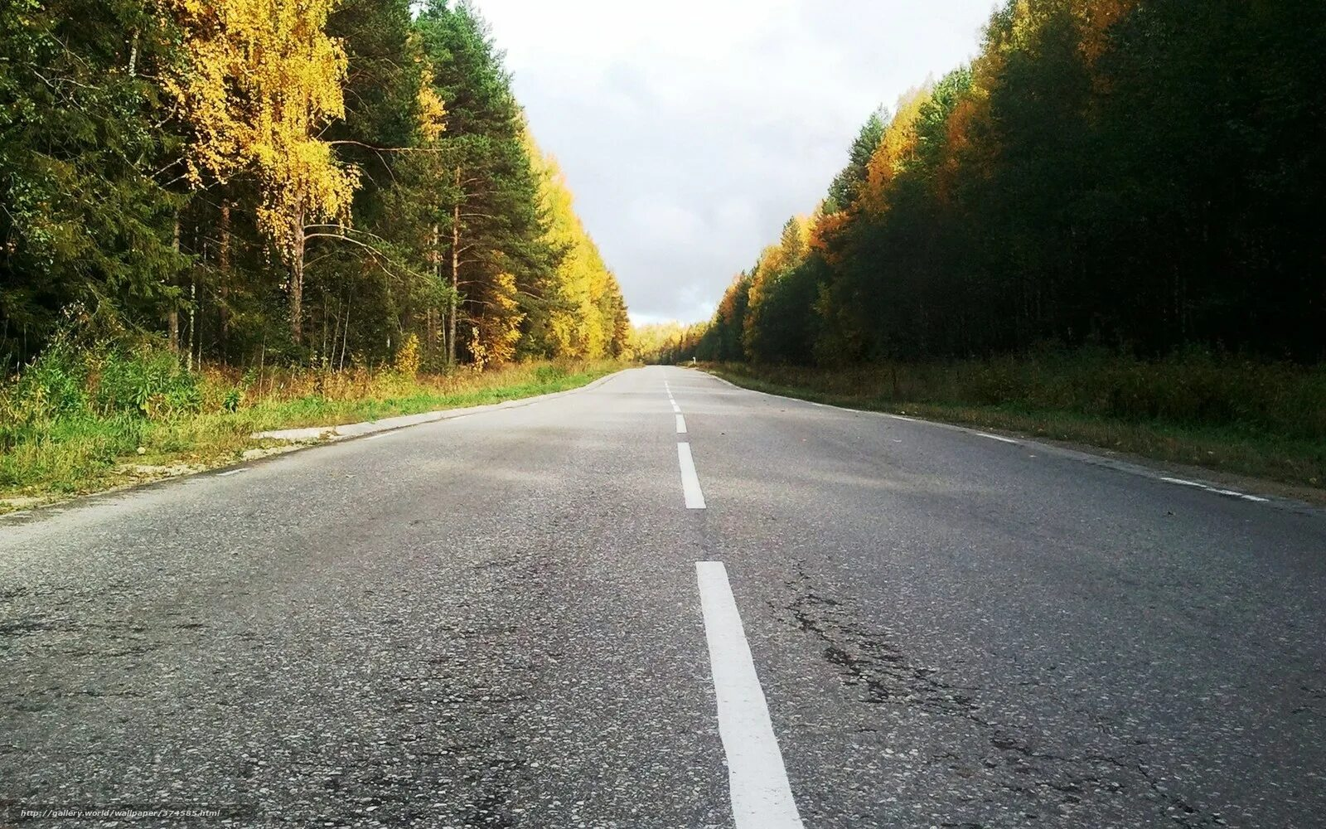
осенняя дорога
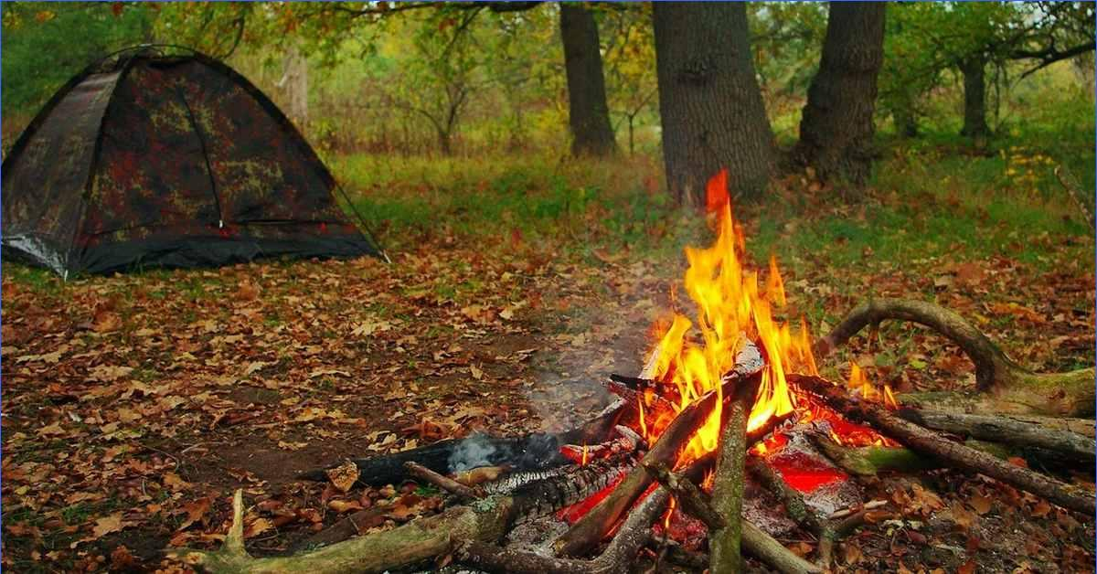
осенний костерок

29 октября
День второй.
г. Ленинск-Кузнецкий - г. Междуреченск
Солнечно, температура +15°. Ветра нет.
Стартуем в 10-00. Проверяем технические жидкости в машинах. Собираем лагерь. Погода продолжает радовать. И мы снова наблюдаем природные красоты за окнами автомобилей. В городе устроили прогулку. Небольшой, но очень милый город. Решили снова ночевать в палатках, чтобы «продлить лето». Ночи еще теплые. Ставим лагерь на реке.
Итого за день пройдено 230 км.
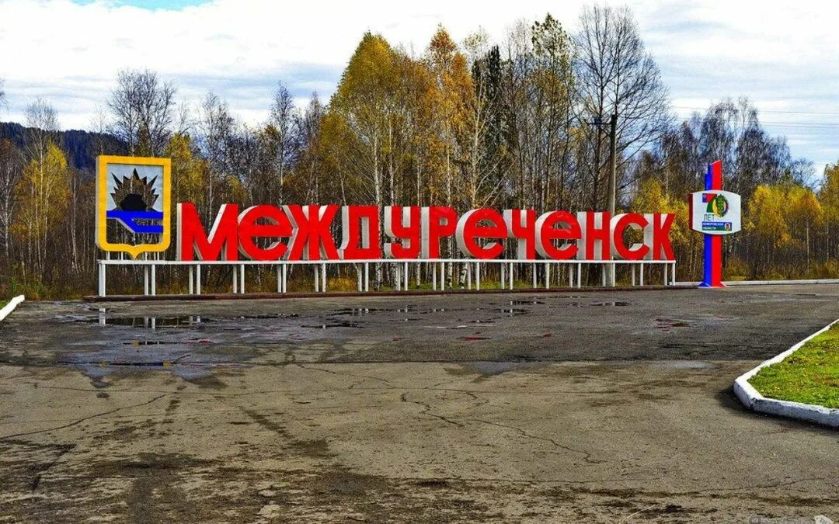
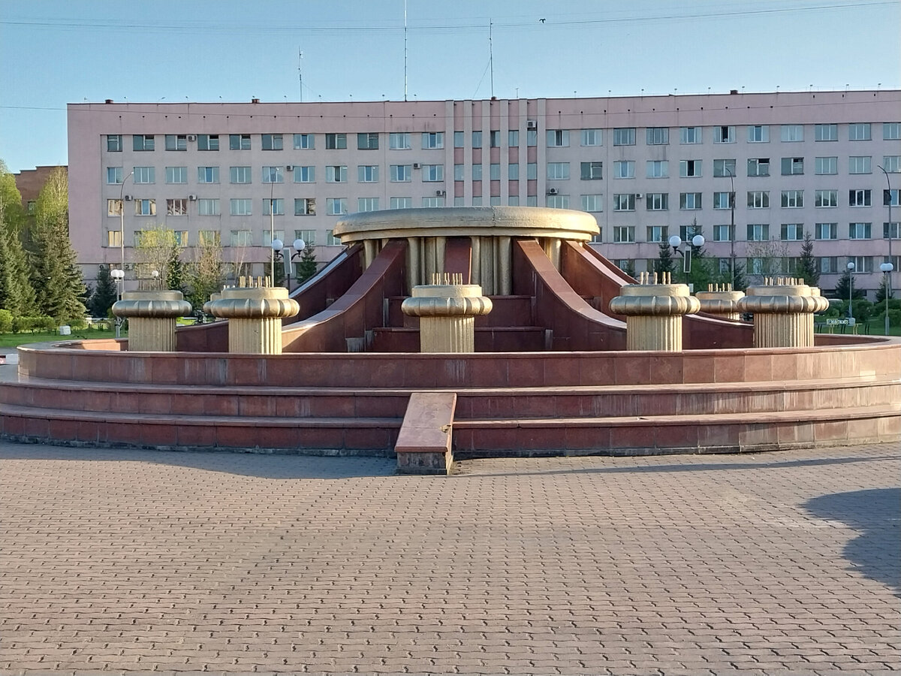
осенью фонтан к сожалению, не работает
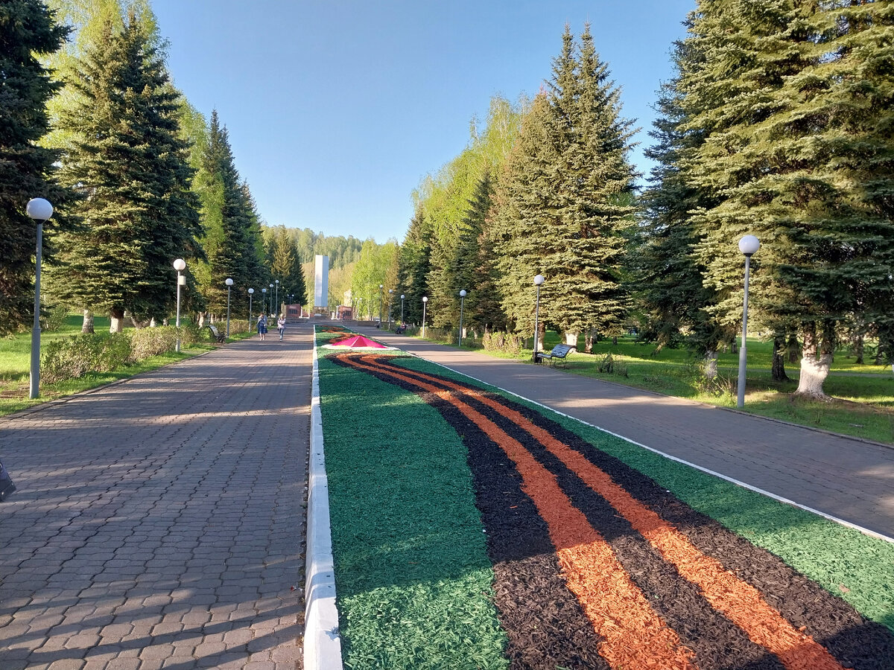
Парк Победы
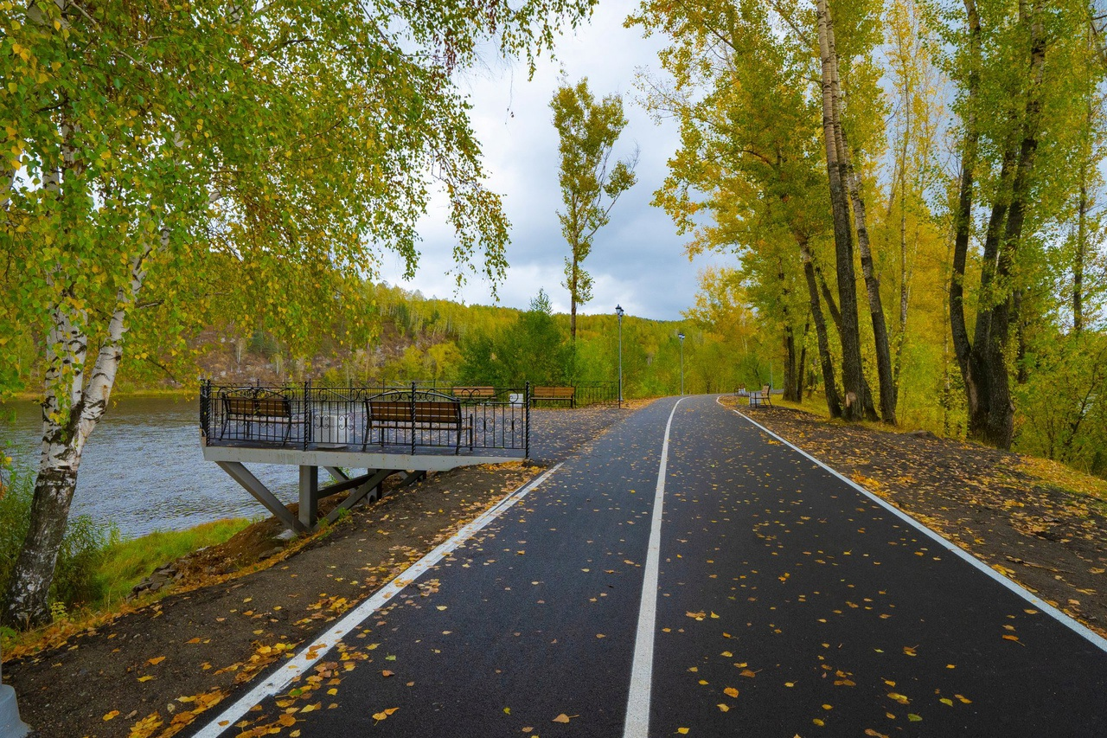
Набережная реки Уса
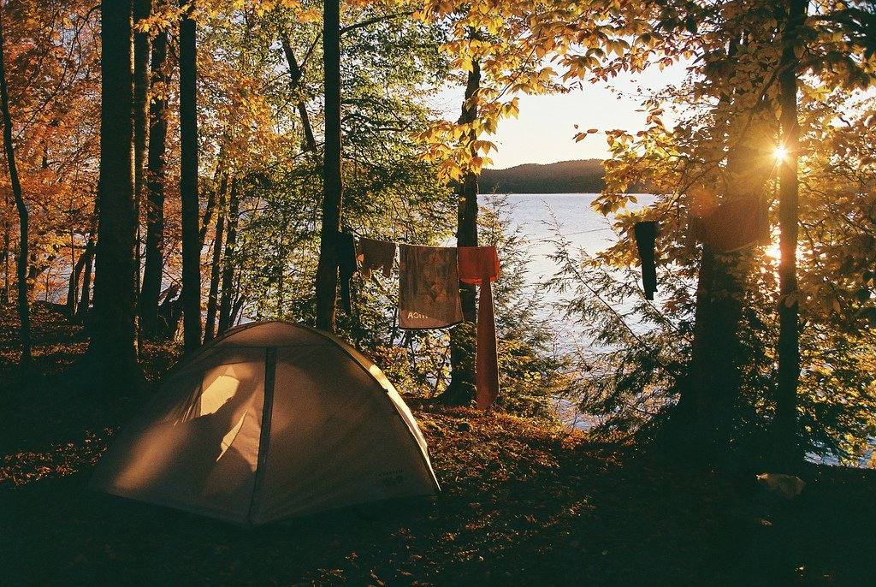
тихий осенний вечер
30 октября
День третий.
г. Междуреченск – пос. Ортон
Солнечно, температура +15°. Ветра нет
Нам снова везет с погодой. Не изменяя графику, стартуем в 10-00. Нам надо проехать сегодня всего 100 км, но мы знаем, что после г. Междуреченск начнется плохая дорога. От г. Междуреченск пос. Майзас дорога становится уже, едем 30 км по асфальту плохого качества. Скорость – 60 км/час. Перед с. Майзас переезжаем понтонный мост через р. Томь. От с. Майзас до пос. Ортон идет грунтовая узкая дорога с ямами, крутыми поворотами, местами небольшие каменные выходы. Останавливаемся, чтобы немного спустить колеса на машинах. Это уменьшит нагрузку на трансмиссию автомобилей. Будьте предельно осторожны на крутых поворотах. Так как дорога идет через лес, это сильно снижает обзор водителю. Рекомендуемая скорость – не более 30-40 км/час. В пос. Ортон останавливаемся на базе «Патынский привал». Между прочим, она построена на территории бывшего ГУЛАГА, в тех же домах, где когда то был лагерь.
Итого за день пройдено 100 км
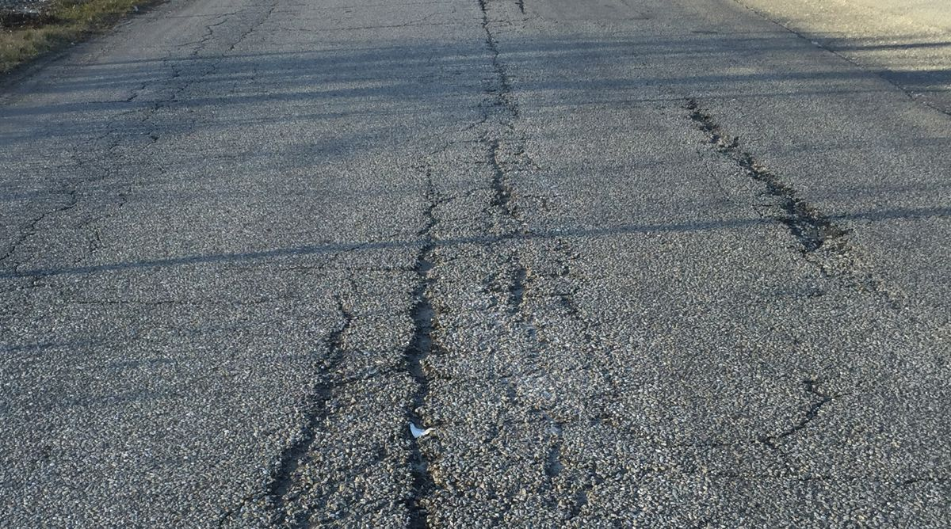
асфальт испортился
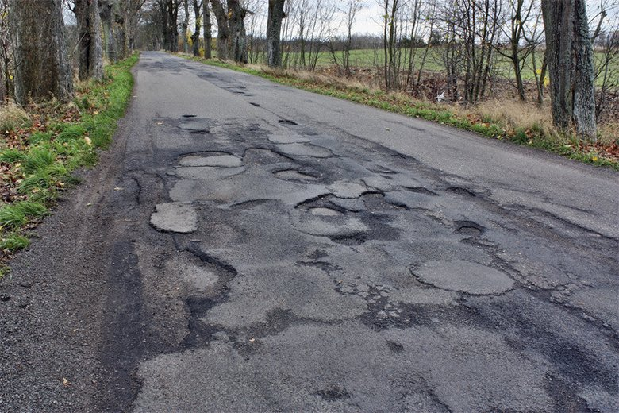
ямы на асфальте до с. Майзас
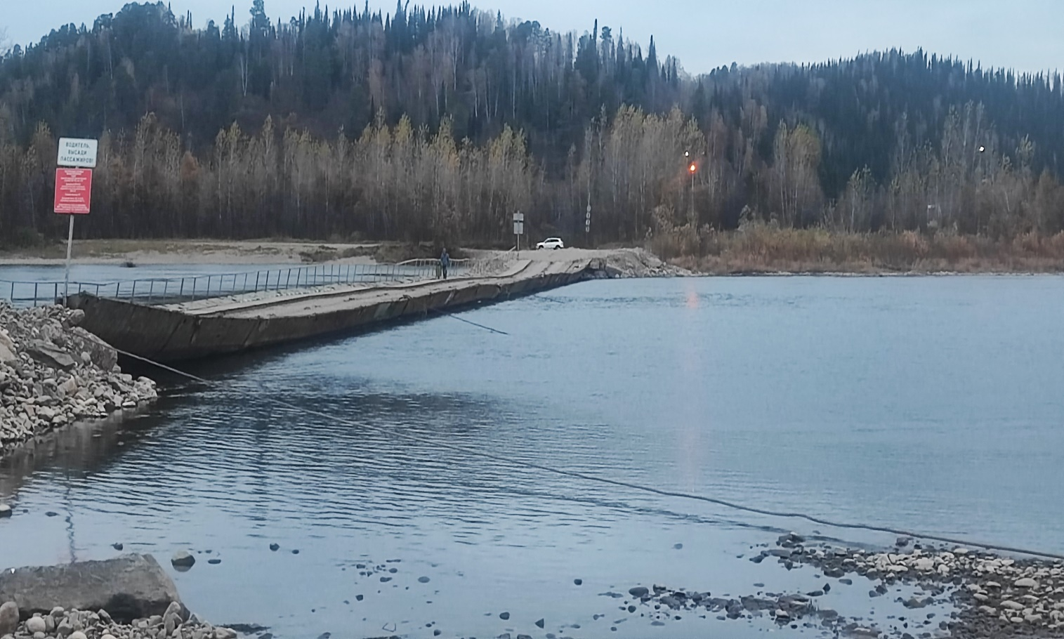
понтонный мост через р. Томь
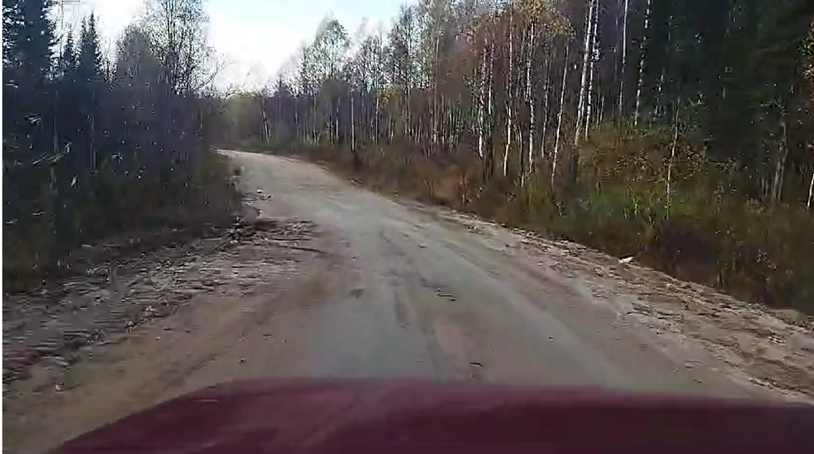
дорога до пос. Ортон
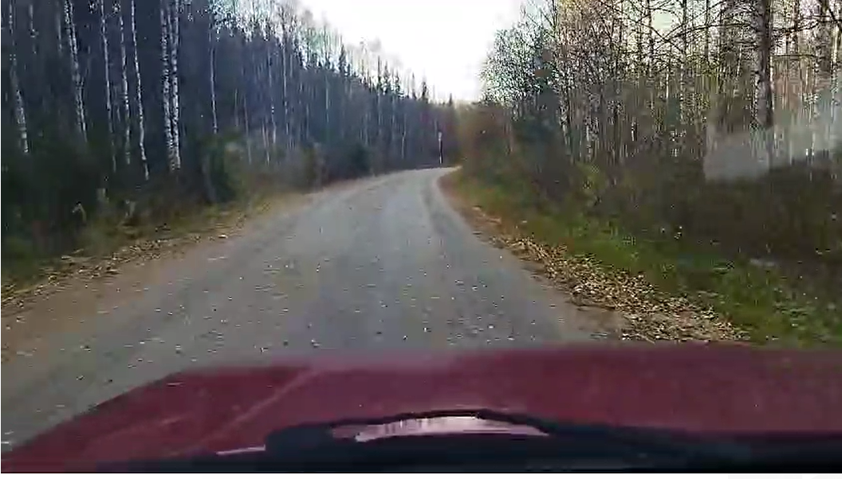
крутые повороты
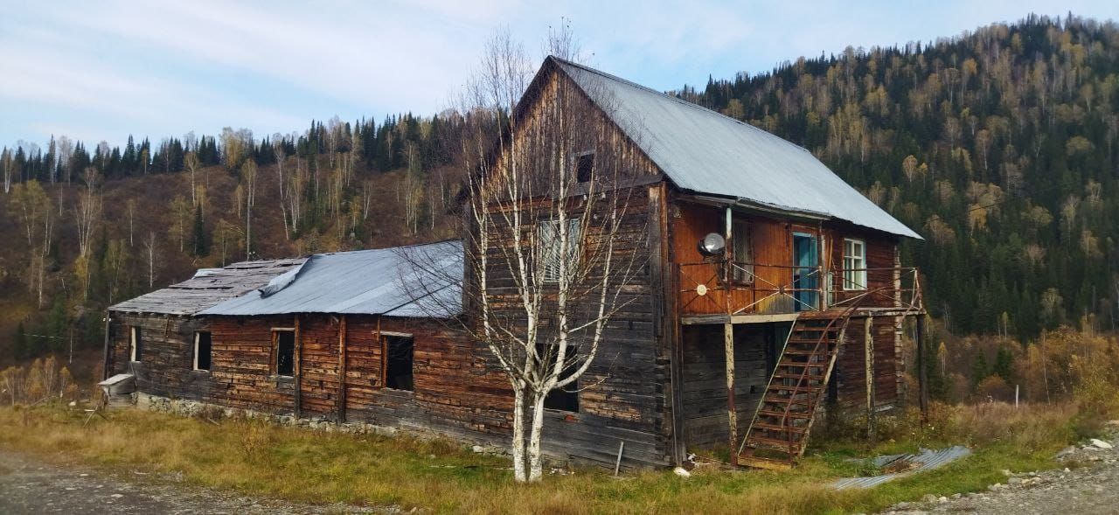база «Патынский привал»
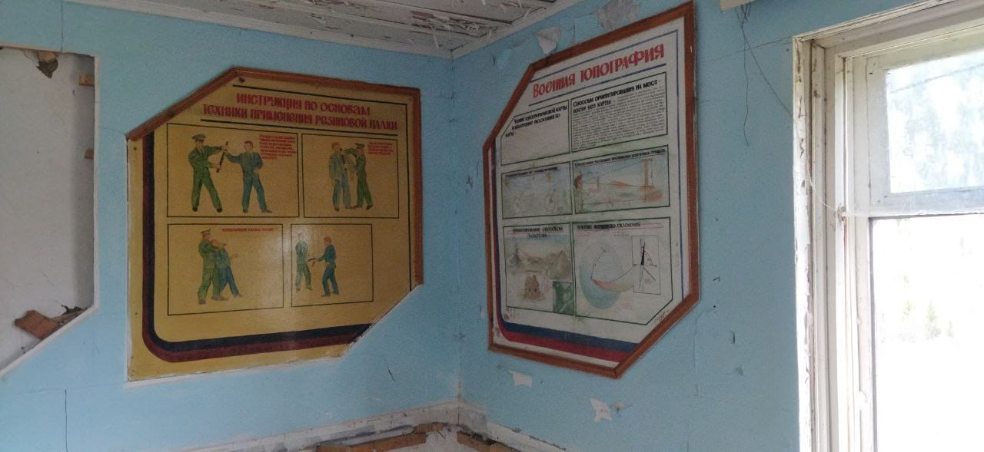
остатки бывшего ГУЛАГА
31 октября
День четвертый.
Дневка в пос. Ортон
Солнечно, температура +17°. Небольшой ветерок.
Сегодня у нас свободный день, погода снова великолепная и мы идем смотреть местную достопримечательность - мегалиты на горе Куйлюм. Потрясающе красивое и необычное природное творение! Обедаем на одном из мегалитов.
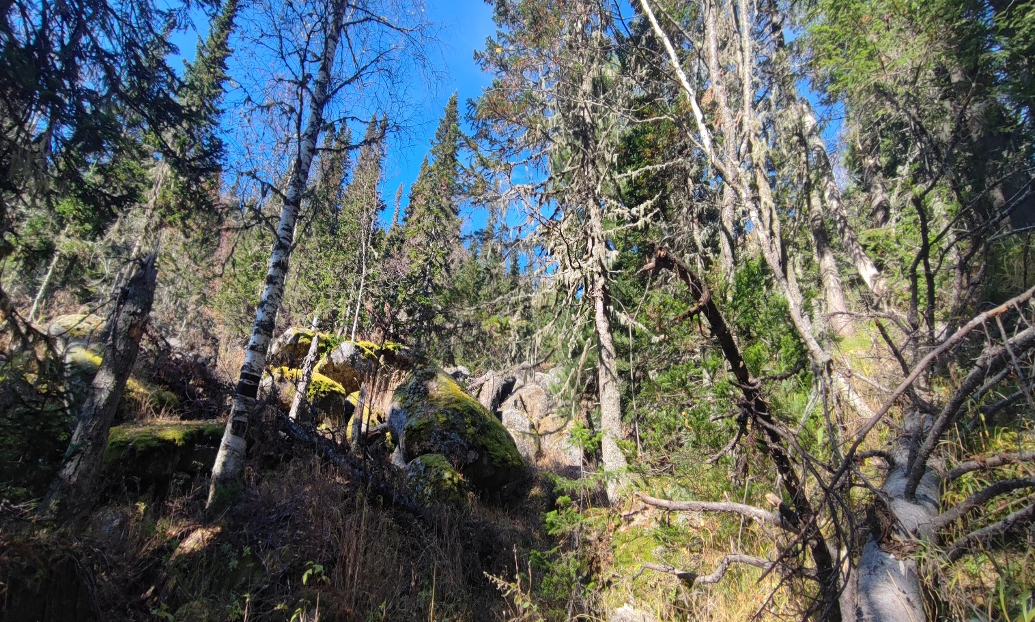
подъем на гору
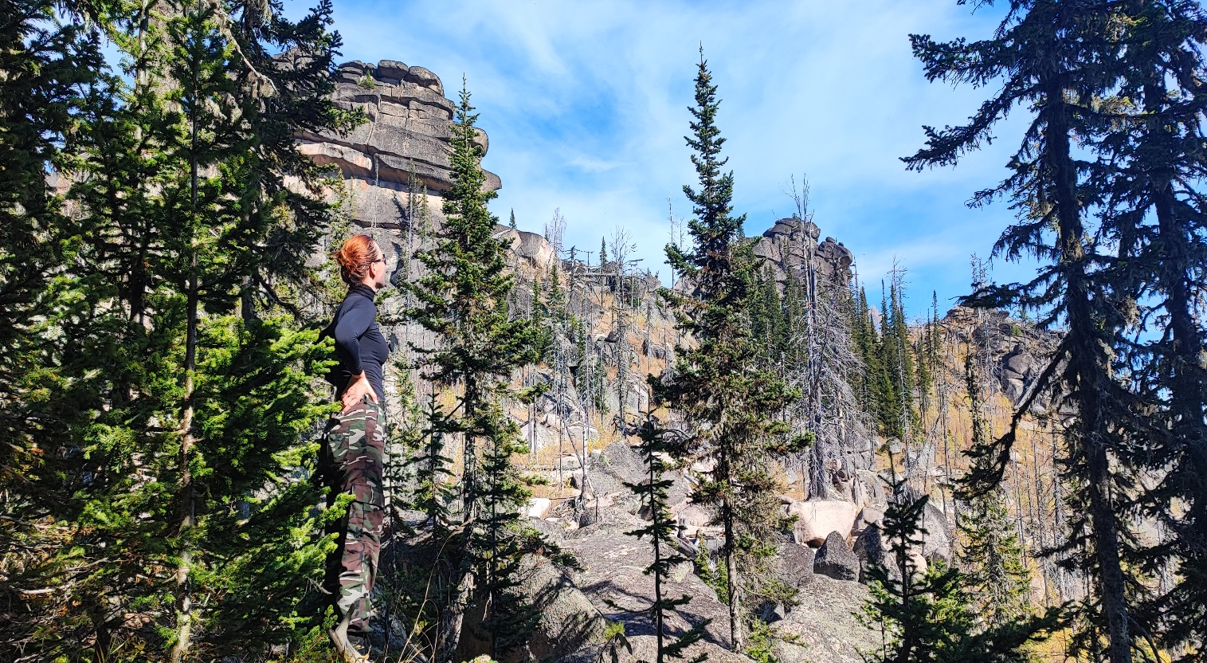
начало мегалитов
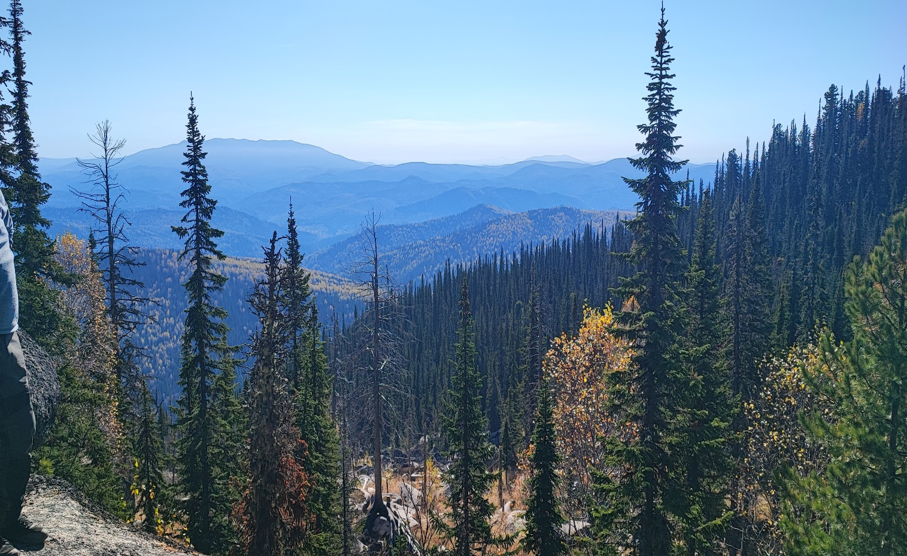
осенняя Горная Шория
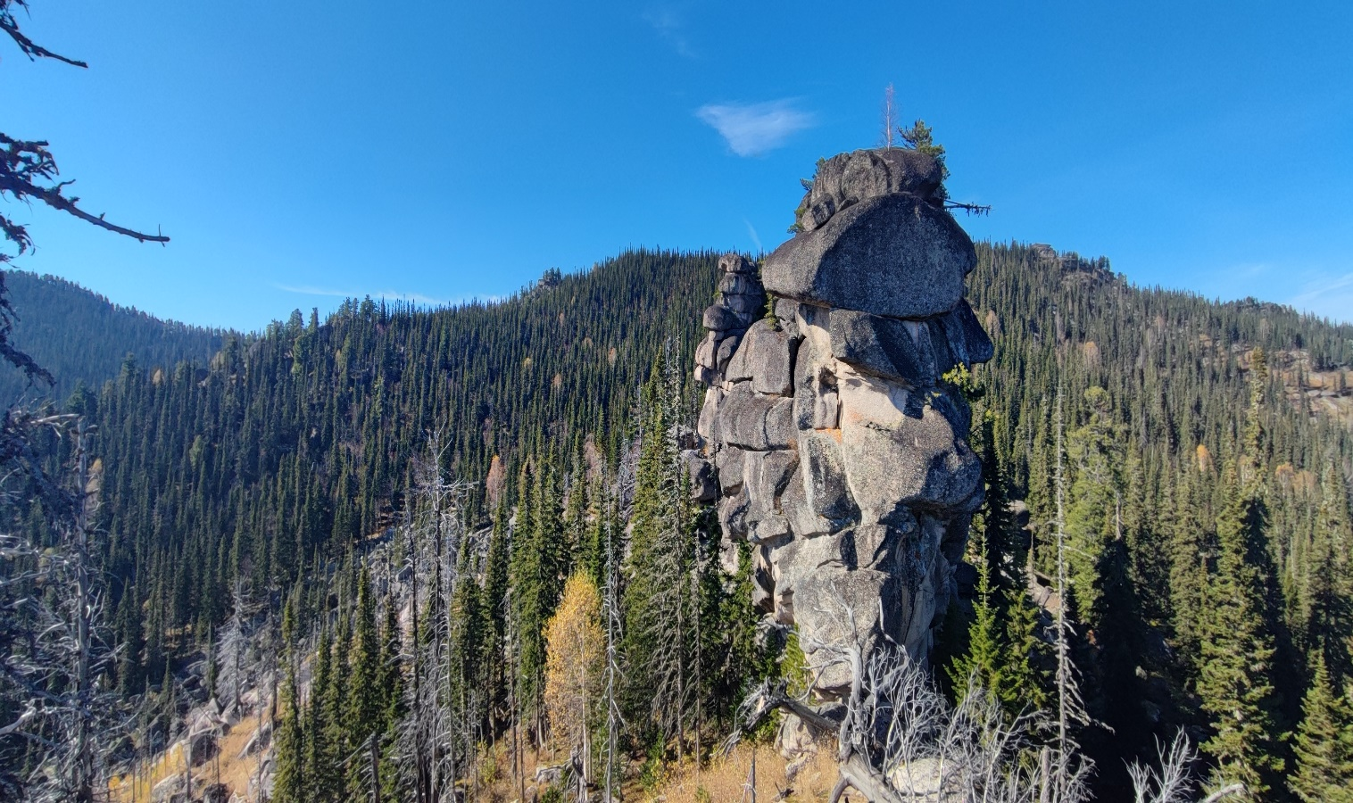
один из мегалитов

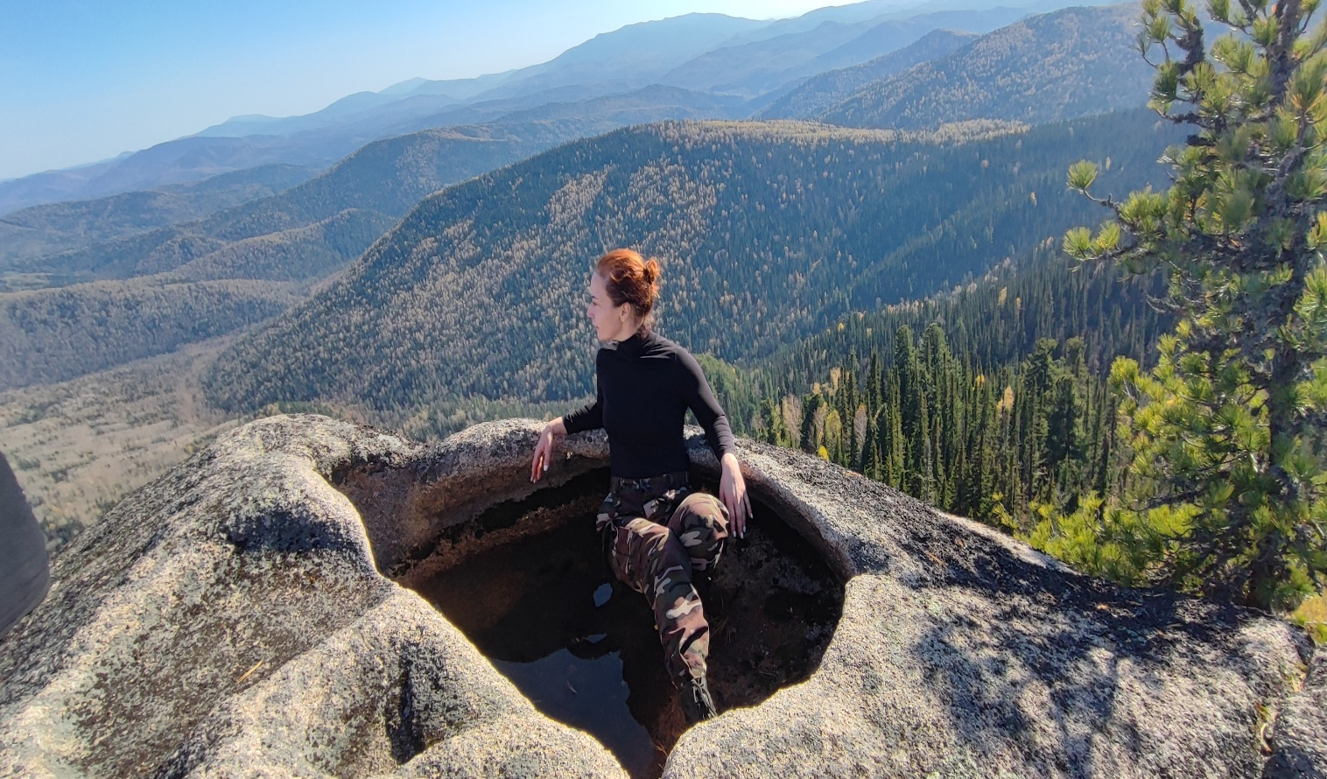
ванная Афродиты
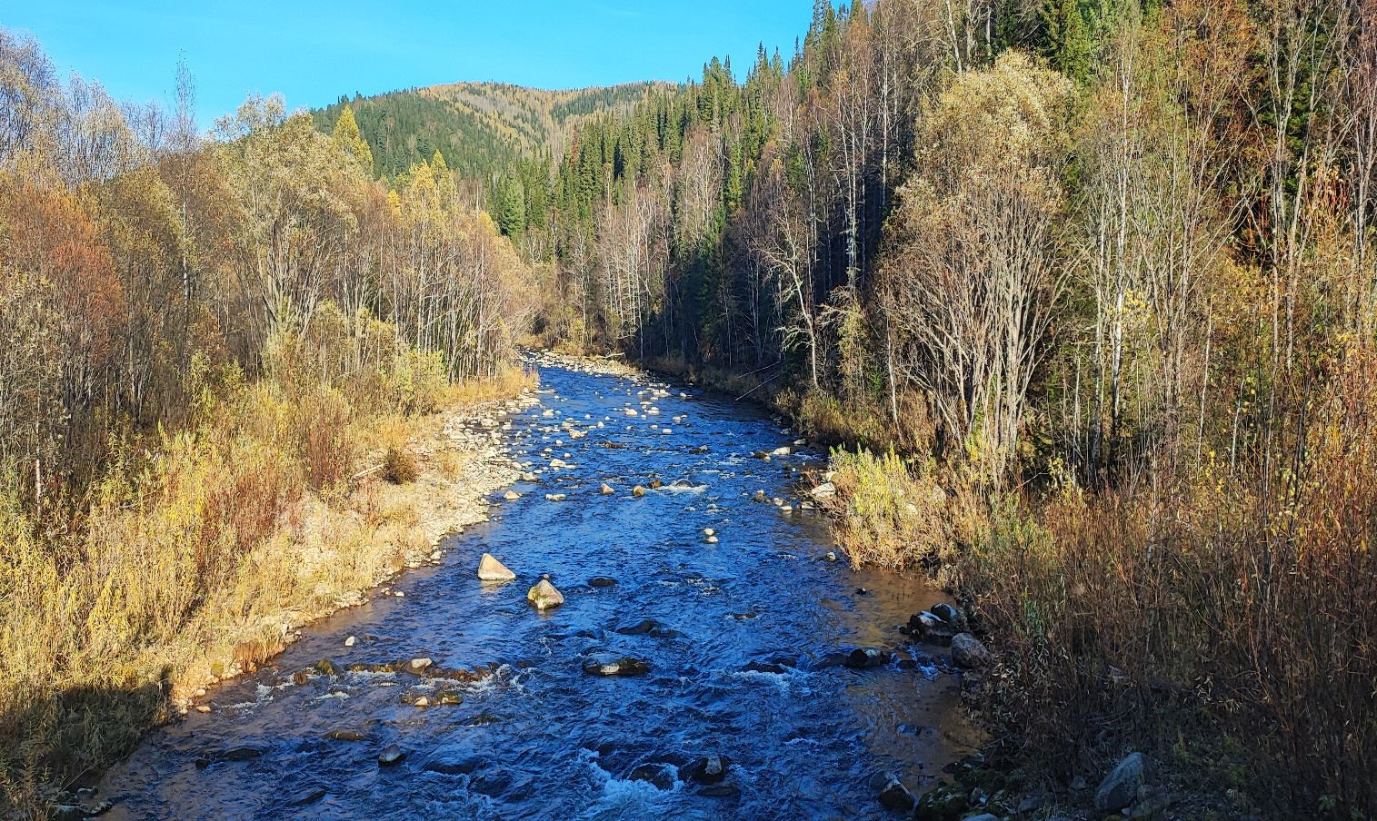
река Ортон

01 ноября
День пятый.
пос. Ортон – г. Гурьевск
Дождь, температура +10°. Ветра нет.

Всю ночь шел дождь. И шел весь день. Полные положительных эмоций после вчерашнего похода, проверяем техническое состояние автомобилей. Выдвигаемся в сторону дома. Обратно дорогу до с. Майзас и 2 перевала проходим по размытой грунтовой дороге, по ямам в лужах. Скорость примерно 40 км/час во избежание заноса автомобилей. От г. Белово до г. Гурьевск (30 км) начался плохого качества асфальт с выбоинами, трещинами, ямами, волнами, неровностями. Местами размытые обочины. Крутые повороты, ухудшающие видимость встречных машин. Едем по скользкому покрытию с лужами. Видимость на дороге ограничена из-за погодных условий. Рекомендуем ехать со скоростью не более 60 км/час.

Итого за день пройдено 330 км
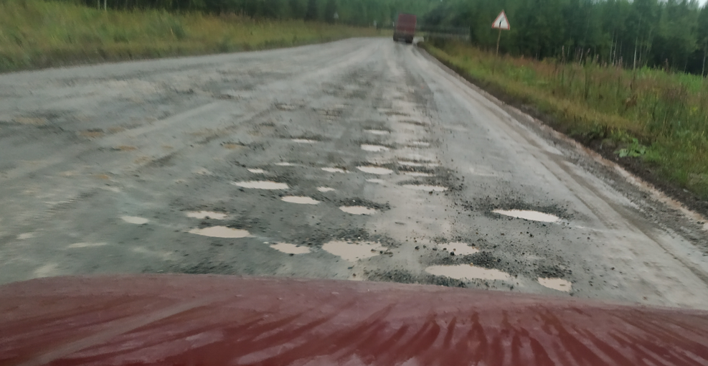
дорога от пос. Ортон после дождя
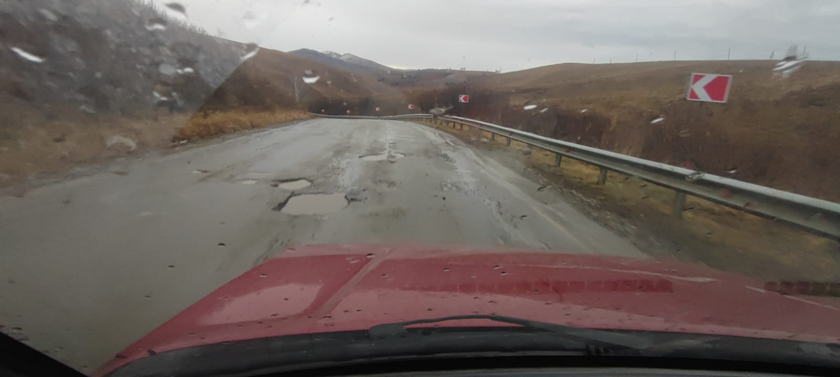
плохой асфальт
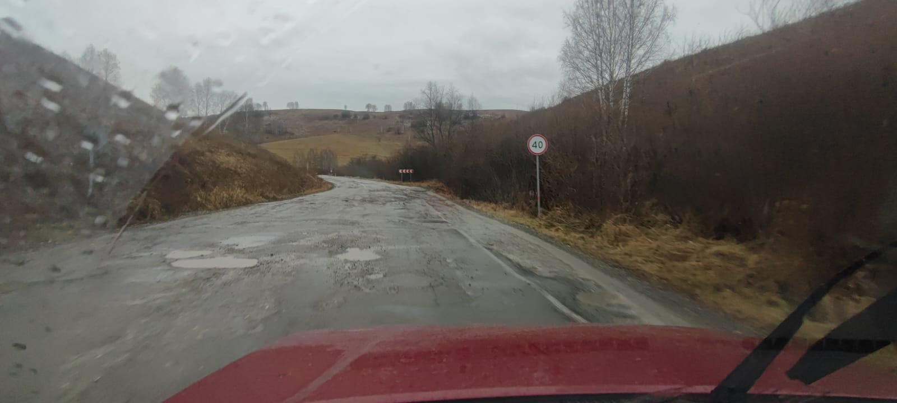
размытые обочины
02 ноября
День шестой.
г. Гурьевск – р.п. Тальменка
Дождь, температура +7°. Небольшой ветер.

От г. Гурьевск до р.п. Тальменка (60 км) снова плохого качества асфальт с выбоинами, трещинами, ямами, волнами, неровностями. Крутые повороты, ухудшающие видимость встречных машин. Едем по скользкому покрытию с лужами. Дождь ухудшает видимость на дороге. Рекомендуем ехать со скоростью не более 60 км/час.
Итого за день пройдено 200 км
03 ноября
День седьмой.
р.п. Тальменка – г. Новосибирск
Солнечно, температура +15°. Ветра нет

Стартуем как всегда в 10-00 утра. Дорожное покрытие хорошее. Трафик-средний. Без происшествий и без особых красот за окнами автомобилей, доезжаем до г. Новосибирск.

Итого за день пройдено 160 км.

На этом наш маршрут заканчивается. Мы проехали 1250 км за 7 дней.

8.3. Сведения о районе прохождения маршрута

Наш маршрут прошел по Кемеровской области и Алтайскому краю.
Кемеровская область - входит в состав Сибирского федерального округа, является частью Западно-Сибирского района. На территории области находится Кузнецкий угольный бассейн (Кузбасс). Область расположена на юго-востоке Западной Сибири, занимая отроги Алтая и Саян.
Кемеровская область является самой густонаселённой частью Сибири и азиатской части России.
Протяжённость области с севера на юг почти 500 км, с запада на восток — 300 км. Граничит на северо-востоке и севере с Томской областью, на северо-востоке — с Красноярским краем, на востоке — с Республикой Хакасия, на юге — с Республикой Алтай, на юго-западе — с Алтайским краем, на северо-западе — с Новосибирской областью.
Большая разность высот поверхности определяет разнообразие природных условий. Наивысшая точка — голец Верхний Зуб на границе с Республикой Хакасия — поднимается на 2178 м, наименьшая — 78 метров над уровнем моря — лежит в долине реки Томи на границе с Томской областью. По рельефу территория области делится на равнинную (северная часть), предгорные и горные районы (Кузнецкий Алатау (на востоке), Салаирский кряж (на западе), Горная Шория (на юге)), межгорную Кузнецкую котловину.
Климат Кемеровской области континентальный: зима холодная и продолжительная, лето тёплое и короткое. Средние температуры января −17… −20 °C, июля — +17…+18 °C. Продолжительность безморозного периода длится от 100 дней на севере области до 120 дней на юге Кузнецкой котловины.
Из крупных животных обитают европейский лось и алтайский марал, сибирская косуля и северный олень, последний встречается только в горах Кузнецкого Алатау. Из хищных наиболее характерны сибирский бурый медведь, обыкновенная рысь, росомаха. Промысловое значение имеют обыкновенная белка, ондатра, из птиц — глухарь, рябчик, тетерев-косач.

Алтайский край - входит в Сибирский федеральный округ, является частью Западно-Сибирского экономического района. Граничит с Республикой Алтай, Новосибирской, Кемеровской областями России, Павлодарской, Абайской и Восточно-Казахстанской областями Республики Казахстан.
Алтайский край расположен на юго-востоке Западной Сибири. Протяжённость территории с запада на восток около 600 км, с севера на юг около 400 км. Расстояние от Барнаула до Москвы по прямой около 2940 км, по автомобильным дорогам около 3600 км.
Климат существенно неоднородный, что обусловлено многообразием географических условий. Наиболее мягким климатом характеризуются Алтайский и Смоленский районы, а наиболее резким — Кулундинский и Ключевской районы. Наибольшие температуры воздуха в летний период наблюдаются в Угловском и Михайловском районах, наименьшие в зимний период — в Ельцовском, Залесовском, Заринском. Наибольшее количество осадков выпадает в Красногорском, Алтайском и Солонешенском районах, наименьшее — в Угловском районе и западной части Рубцовского района. Наибольшая среднегодовая скорость ветра наблюдается в Благовещенском районе, наименьшая — в Бийском.
Водные ресурсы Алтайского края представлены поверхностными и подземными водами. Наиболее крупные реки: Обь, Бия, Катунь, Чумыш, Алей и Чарыш. Из 13 тысяч озёр самое большое: Кулундинское озеро, его площадь 728 км². Главная водная артерия края: река Обь длиной в пределах края 493 км, образуется от слияния рек Бии и Катуни. Бассейн Оби занимает 70 % территории края.
Многообразие зональных и интразональных ландшафтов Алтайского края способствует видовому разнообразию животного мира. В фауне насчитывается 89 видов млекопитающих из 6 отрядов и 22 семейств, более 320 видов птиц из 19 отрядов, 9 видов пресмыкающихся, 7 видов земноводных, 1 вид круглоротых и 33 вида рыб.
Здесь произрастает около 2000 видов высших сосудистых растений, что составляет две трети видового разнообразия Западной Сибири. Среди них, представители эндемических и реликтовых видов. Алтай знаменит уникальными месторождениями яшмы, порфиров, мраморов, гранитов, охры, минеральными и питьевыми водами, природными лечебными грязями.

.

